Инсценирование басен И.А. Крылова

« Герои басен И. А. Крылова рядом с нами…»

Учитель русского языка и литературы
Михеева Л.Н.

Цели урока:
- развитие и совершенствование навыков и умений выразительного чтения, инсценирования;
- обобщить знания учащихся по теме “Басня”;
- вызвать интерес к басням.
Оборудование:
- презентация « Басни И. А. Крылова», мультимедийный проектор,
- выставка детских рисунков к басням , музыкальное сопровождение.

ХОД УРОКА
1.Вступительное слово учителя:
Иван Андреевич Крылов … Его творчество известно всем читателям. У любого человека басни Крылова вызывают большой интерес. Крылов смог расширить возможности басенного жанра, возвысил басню, довёл её до совершенства.
В.Г. Белинский писал : «Всё будет расти и пышнее расцветать до тех пор, пока не умолкнет звучный и богатый язык в устах великого и могучего народа русского».
Хочется начать наш урок стихотворением Михаила Исаковского:
Кто не слыхал его живого слова?
Кто в жизни с ним не встретился своей?
Бессмертные творения Крылова
Мы с каждым годом любим всё сильней.
Со школьной парты с ними мы сживались,
В те дни букварь постигшие едва.
И в памяти навеки оставались
Крылатые крыловские слова.

А урок наш пройдет под девизом:
Мы « крыловцы» не простые,
Мы ребята удалые!
Любим басни мы читать,
Ведь хотим мудрее стать!
Ни один писатель не пользовался такой славой, как И. А. Крылов и его басни. Темы его басен актуальны и в наши дни. Мы читаем и будем читать их, потому что его басни помогают нам узнать жизнь, учат любить свое отечество, помогают бороться с недостатками.
Разве среди нас нет таких беспечных лентяев , как Стрекоза, таких, которые не могут понять, что такое дружная работа? Этим ребятам так и хочется напомнить басню “Лебедь, Щука и Рак”.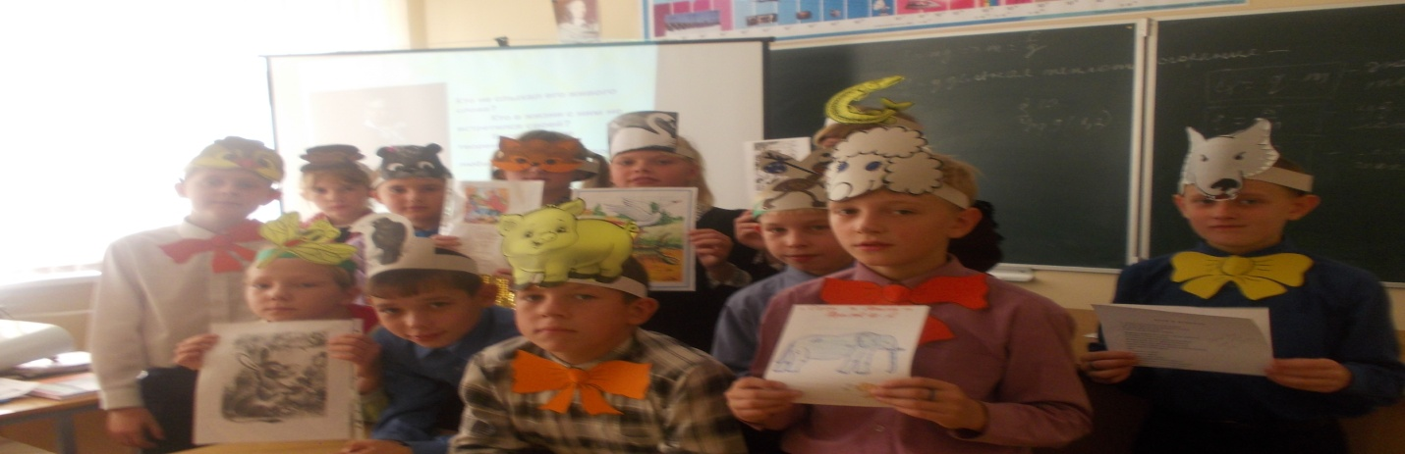
2. Инсценировка басни «Лебедь , Щука и Рак» ( на экране иллюстрации к басне )
3 Почему Крылов обращается к басенному жанру?
Он был непримирим к недостаткам человеческой жизни. Басня помогала ему высмеивать скупость, лживость, лицемерие и хвастовство.
4. Викторина .
1. «Уж сколько раз твердили миру, что лесть гнусна, вредна: да только всё не впрок. И в сердце льстец всегда отыщет уголок». В какой басне звучат эти слова? (Ворона и Лисица).
2. У кого к зиме под кустом «Был готов и стол, и дом»? (У Муравья).
3. Перечислите героев басни, которые вздумали играть квартет. (Проказница Мартышка, Осёл, Козёл да Косолапый Мишка).
4. Чёрный ящик. Внимание! Одна из героинь басни Крылова лишилась этого предмета из-за своей глупости. Что это за предмет? (Сыр).
5. За кем по улицам «толпа зевак ходила»? (за Слоном).
6. Кто попал ночью на псарню, думая попасть в овчарню? (Волк).
7. Персонажи какой басни Крылова восхваляли друг друга «не боясь греха»? (Кукушка и Петух).
8. Послушайте фрагмент одной из басен и угадайте название:
Кричит: «Как смеешь ты, наглец, нечистым рылом
Здесь чистое мутить питьё моё с песком и илом?
За дерзость такову
Я голову с тебя сорву!». (Волк и Ягнёнок).
5. Чёрный ящик. Внимание! В нём находится предмет, который героиня одной из басен «с полдюжины себе достала». (Очки). 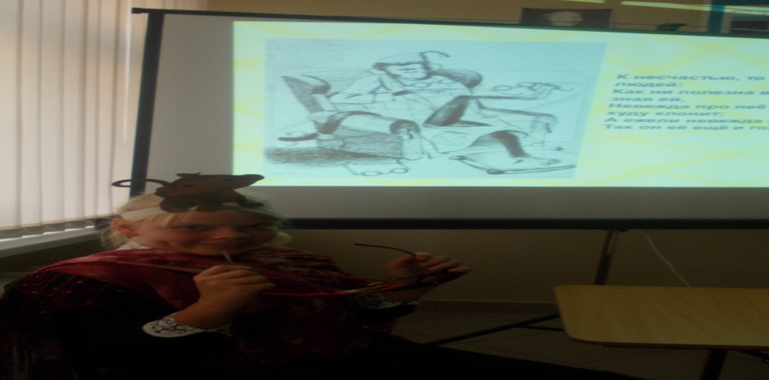
Инсценировка басни « Мартышка и очки».
6. Чёрный ящик. Внимание! В нём находится предмет, при помощи которого героиня называет себя кривлякой. (Зеркало).
Инсценировка басни «Зеркало и обезьяна» 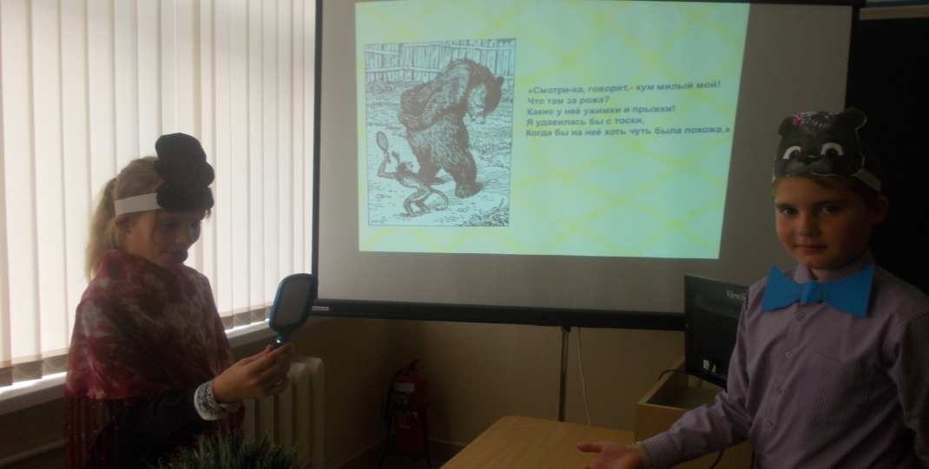
7. Задание "Кто быстрее закончит фразу":
Продолжите фразу:
-Ай, Моська! Знать, она сильна…/ что лает на Слона.
-Ворона каркнула во всё воронье горло…/ сыр выпал, с ним была плутовка…
-А вы, друзья, как ни садитесь…/ всё в музыканты не годитесь.
-Когда в товарищах согласья нет…/ на лад их дело не пойдёт.
-Когда бы вверх могла поднять ты рыло…/ тебе бы видно было…
-А Васька…/ слушает да ест.
-За что же, не боясь греха, Кукушка хвалит Петуха…/ за то, что хвалит он…
-У сильного…/ всегда бессильный виноват.
-Чтоб музыкантом быть…/ так надобно терпенье.
-Коль корни обнажишь…/ оно засохнуть может.
-Ты всё пела. Это дело…/ так поди же попляши.
-Невежда также в ослепленье…/ бранит науки и ученья и все учёные труды
8.Инсценировка басни « Кукушка и петух» 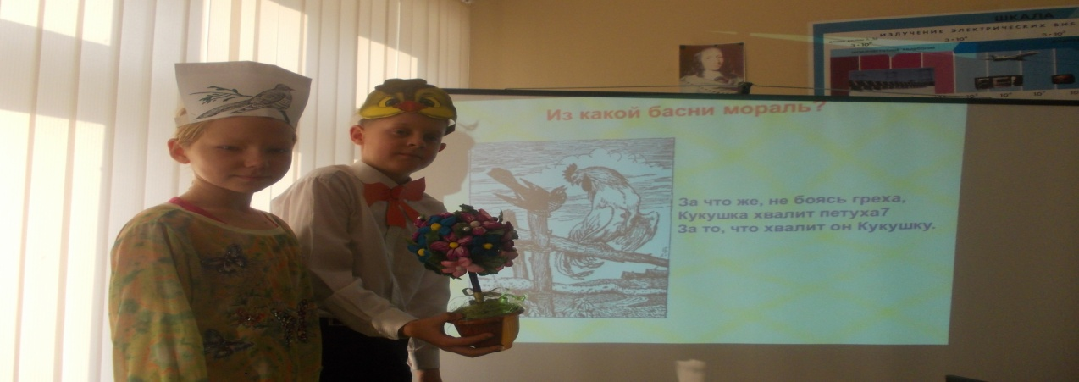
Иван Андреевич Крылов был очень трудолюбивым человеком. А знаете ли вы, что для того, чтобы написать хорошие басни, надо много работать? Только к одной басне «Кукушка и петух», в которой всего 21 строка, в черновых набросках он сделал около 200 строк.
Что высмеивает автор в своей басне?
Автор высмеивает тех, кто льстит, преследуя свои цели. Высмеивается невежество.
Встречали ли вы в жизни таких “петухов” и “кукушек”?
Чтобы преуспеть в жизни, некоторые льстят, чтобы получить должность……
- Своей басней Крылов предостерегает нас от таких людей.
9. Конкурс рисунков учащихся к басням
И. Крылова.( Ребята сами определяют победителей). 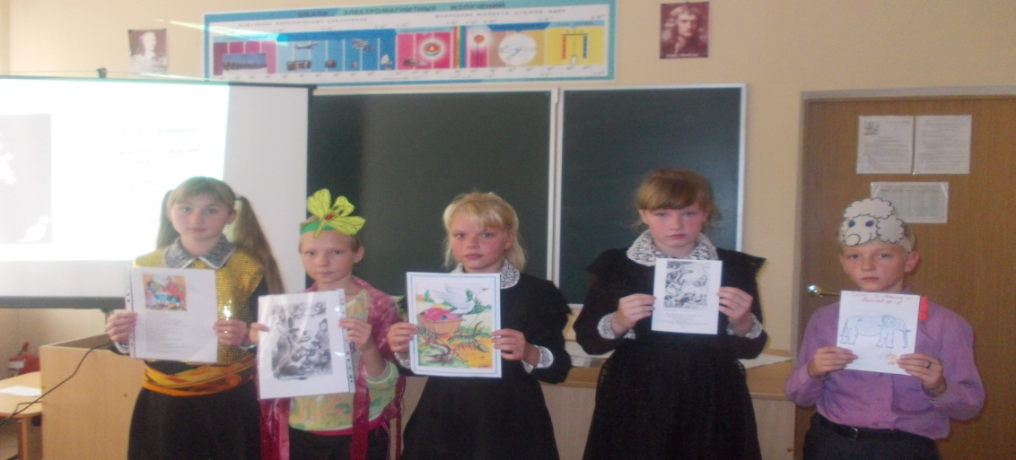
10.Инсценировка басни «Свинья под Дубом».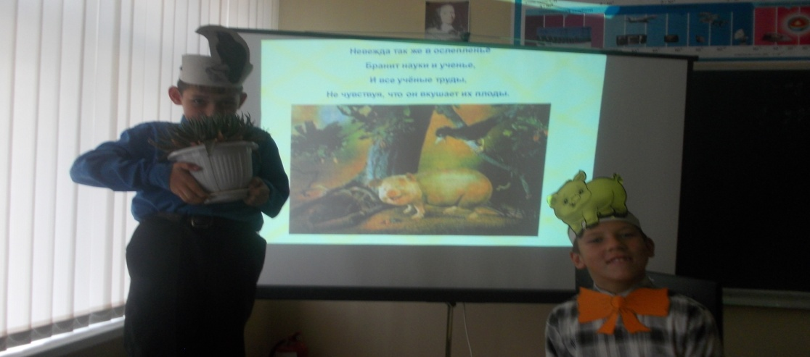
1. Интересна ли басня?
2. Что лучше: быть грамотным учёным или оставаться неучёным, невеждой?
3. Кто такой невежда? (неучёный, необразованный ученьем, книжным знанием, непосвящённый).
4. Объясните аллегорию басни (Глупый, необразованный человек (Свинья) пользуется плодами просвещения (жёлуди), они ему приятны. Но невежда не в силах понять, откуда берутся эти плоды, не в силах откликнуться на советы грамотных людей (Ворон, Дуб). Сам того не осознавая, губит своим невежеством начало познания (корни). Не понимает, что наука должна развиваться.)
5. Можно ли сказать, что автор осуждает свинью?
6. Какая интонация звучит в реплике Дуба? (отчаяние, беспомощность, укор)
7. Актуальна ли мораль басни в наше время?
11. Инсценировка басни «Ворона и Лисица».
1. Найдите, где в тексте басни спряталась мораль. В чём её смысл?
2. Что заставляет Лисицу так унижаться, чтобы попробовать сыр? («Лисицу сыр пленил»)
3. Что использует Лисица для достижения своей цели? Каково её поведение? (использует лесть, хвалебные речи. «Вертит хвостом…и говорит так сладко, чуть дыша…»).
4. В чём заключается глупость вороны? (у неё преувеличенное самомнение. Она оказалась падкой на сладкую лесть («вскружилась голова», «от радости в зобу дыханье спёрло».
5. Можно ли сказать, что Лисица издевается над вороной? (Лисица преследует цель, хочет любыми путями получить сыр. Ворона же принимает похвалы как вполне заслуженные, думает, что всё сказанное Лисицей – правда).
6. В чём смысл басни? (нужно уметь случайно не оказаться Вороной, уметь правильно оценивать свои способности, возможности).
И.А. Крылов даёт возможность понять, что глупым оказывается не тот, кто льстит, а тот, кто поддаётся лести и не умеет распознать льстеца. Верить льстецам нельзя, лесть очень привлекательна и приятна, но очень опасна («…лесть гнусна, вредна»).
12. Продолжаем наш урок. Посмотрите басню Крылова “Волк и Ягненок”.
Какими вы представляете героев этой басни? 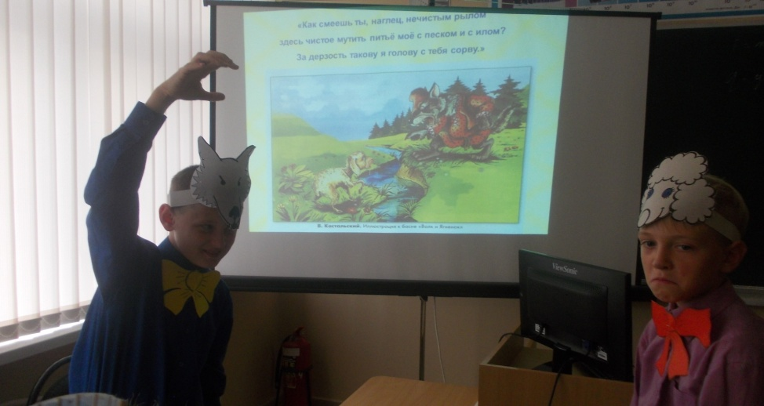
Волк - злой, грубый, наглый, лицемерный. Он ведет себя так потому, что чувствует силу перед беззащитным Ягненком. Он заранее знает, что Ягненок ни в чем не виноват. Ягненок возражает Волку, а он все больше злится, старается найти причину, чтобы съесть его. Ягненок - испуганный, робкий. Но к концу басни он пытается доказать Волку свою правоту. Вначале он наивно верит, что Волку можно что-то доказать. Потом он понял, что напрасно тратил слова. Правда на стороне Ягненка, но он беззащитен. У Волка нет правды, но он силен.
О чем эта басня?
“Волк и Ягненок” - это горькая правда о несправедливых порядках царской России, где богатые люди безнаказанно расправлялись с беззащитными, бесправными людьми.
А в наше время применима басня?
Это басня созвучна нашему времени. Сейчас наша страна переживает страшный кризис. И порой бывает, что правда на стороне тех, у кого власть и деньги.
13. Продолжаем наш урок. Посмотрите инсценировку басни « Демьянова уха».
О чем эта басня? Какой людской порок высмеивает баснописец? 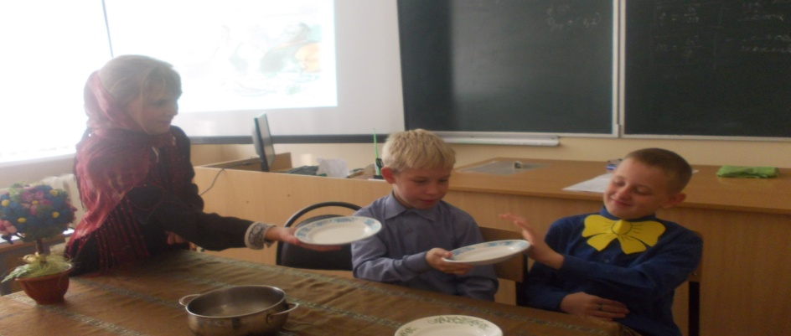
Навязчивость без меры, назойливость. Демьян закормил соседа чуть не до смерти - нельзя угощать без меры.
В каких случаях употребляют слова “демьянова уха”?
Все, что навязывается без меры, называется “демьяновой ухой”.
14. Конкурс «Басни и пословицы»
Прочитайте написанные пословицы. Подберите к ним басни Крылова, в которых раскрывается смысл этих пословиц.
1. Дружно - негрузно, а врозь – хоть брось («Лебедь, Щука и Рак»)
2. Не пори, когда шить не умеешь («Квартет»).
3. Не рой яму другому, сам в нее попадешь («Чиж и Голубь»)
4. Не место красит человека, а человек место («Квартет»)
5. Молодец среди овец, а на молодца - и сам овца («Слон и Моська»)
6. Как потопаешь, так и полопаешь («Стрекоза и Муравей»). 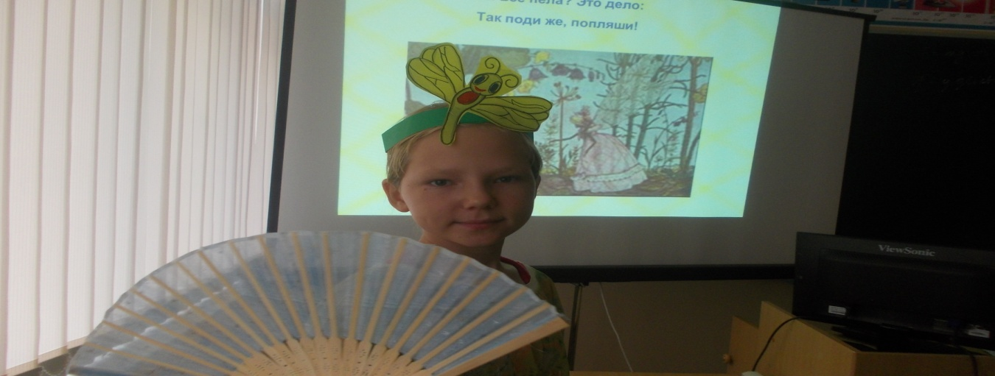
7. Собака лает – ветер относит («Слон и Моська»)
15.Итог урока. 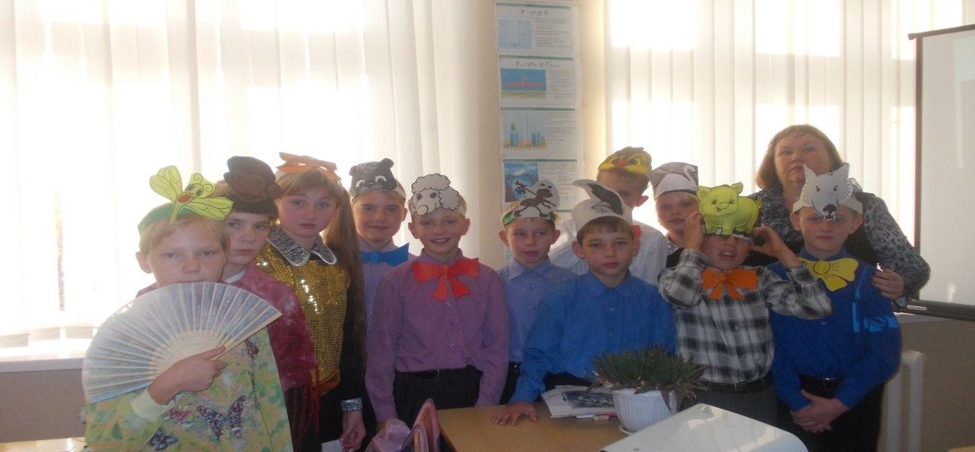
Мы справедливо сегодня повторяем слова Пушкина: “Крылов - самый народный поэт, превзошедший всех баснописцев” А вот как писал о творчестве баснописца П.Вяземский:
Забавой он людей исправил,
Сметая с них пороков пыль;
Он баснями себя прославил,
И слава эта – наша быль.
И не забудут этой были,
Пока по-русски говорят,
Ее давно мы затвердили,
Её и внуки затвердят.
Человеческие пороки неискоренимы, поэтому не меняются басенные сюжеты, а сами басни сохраняют свою актуальность.
Надеюсь, вы открыли для себя еще одну страничку о Крылове, а его произведения останутся для вас умной и нужной книгой. Мы убедились, что басни Крылова актуальны и в наше время.

